**Lab# 6**

การขับโหลดกระแสไฟฟ้าสูงด้วยรีเลย์ และการอ่านค่าจากเซ็นเซอร์วัดอุณหภูมิ (DHT11)

**การขับโหลดกระแสไฟฟ้าสูงด้วยรีเลย์**

การประยุกต์ใช้งานระบบควบคุมอัตโนมัติ คือ การควบคุมอุปกรณ์ที่มีความต้องการกระแสไฟฟ้า และแรงดันไฟฟ้าสูง อาทิ หลอดไฟ มอเตอร์ ขดลวดเคลื่อนที่ หรือโซลินอยด์ ในขณะที่ ไมโครคอนโทรลเลอร์สามารถขับแรงดันไฟฟ้า และกระแสไฟฟ้าทางเอาต์พุตไม่สูง คือเพียง +3 หรือ +5V 20mA ดังนั้น อุปกรณ์ที่นิยมนำมาใช้ในการขับโหลดกระแสไฟฟ้าสูงร่วมกับไมโครคอนโทรลเลอร์ คือ รีเลย์ (relay) โดยรีเลย์ ทำหน้าที่เป็นสวิตช์แรงดัน และกระแสไฟฟ้าสูง ใช้งานได้ทั้งกับโหลดไฟฟ้ากระแสตรง และกระแสสลับ

**ความรู้เบื้องต้นเกี่ยวกับรีเลย์**

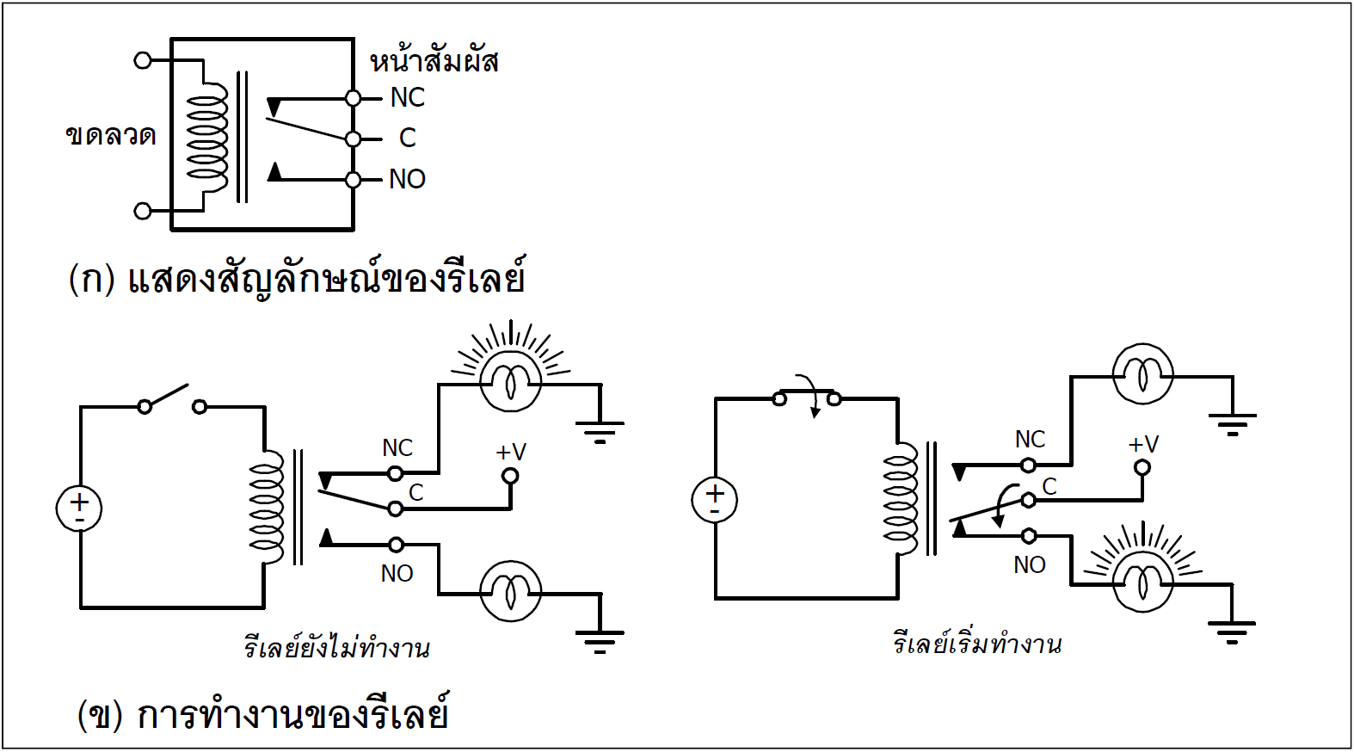เป็นอุปกรณ์แม่เหล็กไฟฟ้าแบบหนึ่งที่ทำหน้าที่เป็นสวิตช์ตัดต่อหนึ่งชุดหรือมากกว่า ขึ้นอยู่กับจำนวนหน้าสัมผัสที่ รีเลย์ตัวหนึ่ง ๆ บรรจุอยู่ รีเลย์ มีสัญลักษณ์ ตามรูปด้านล่าย จะเห็นว่ารีเลย์ ประกอบด้วยส่วนสำคัญ 2 ส่วนคือ ขดลวด (coil) และหน้าสัมผัส (contact) แบ่งเป็นหน้าสัมผัสปกติ (Normally Closed:NC) และปกติเปิดวงจร หรือไม่ต่อ (Normally Opened :NC)

**การทดลองที่ 1 สวิตช์ไฟฟ้าแบบโปรแกรมได้อย่างง่าย**

ในการทดลองนี้เป็นการสร้างระบบควบคุมการ เปิด/ปิดอุปกรณ์ไฟฟ้าตามเวลาอย่างง่าย เป็นการนำระบบไมโครคอนโทรลเลอร์ซึ่งใช้ไฟเลี้ยง +5V ในการทำงานไปควบคุมการเปิดปิดของอุปกรณ์ไฟฟ้าได้โดยสังเกตผลการทำงานจาก LED แสดงสถานะการทำงานของบอร์ด RELAY ในขณะทำงาน

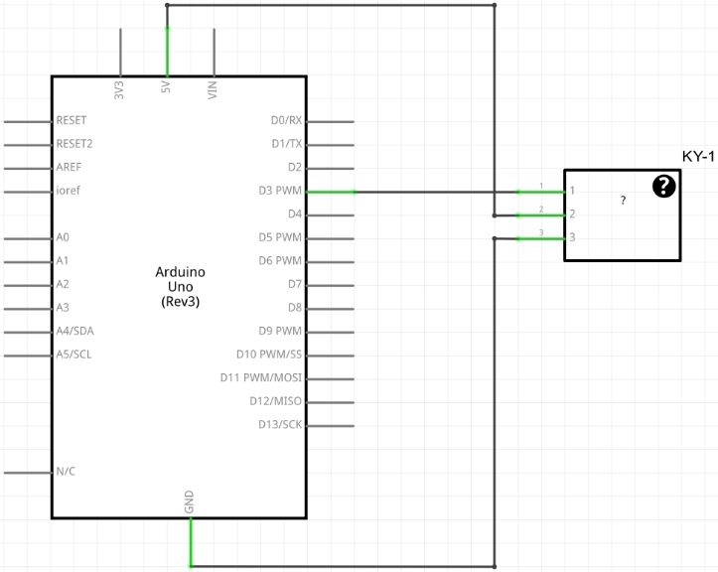รูปแบบการต่อวงจร

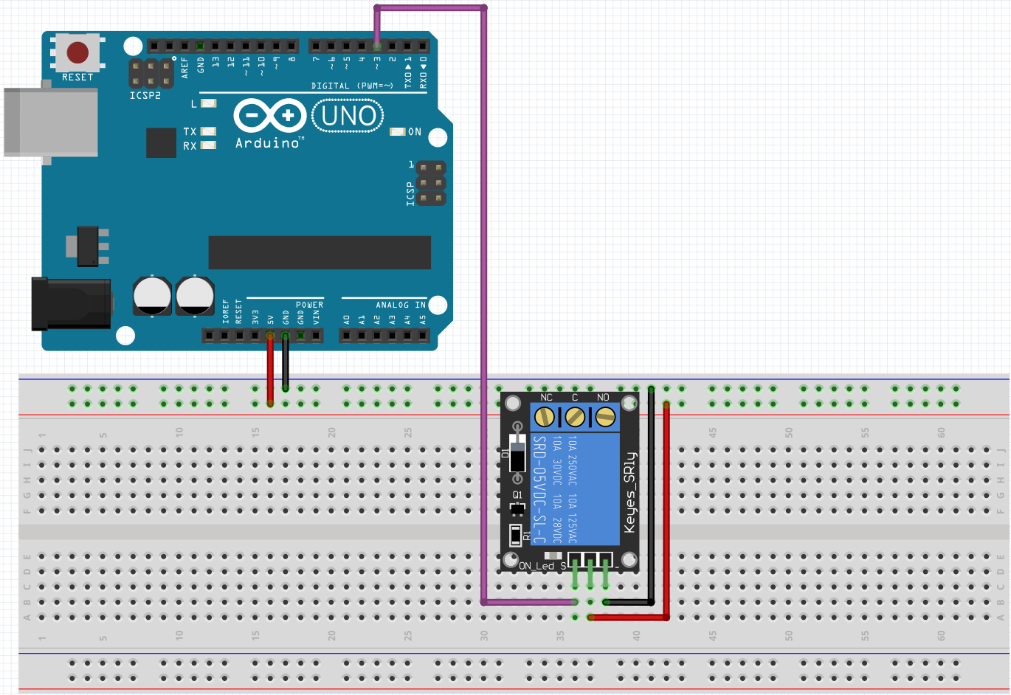

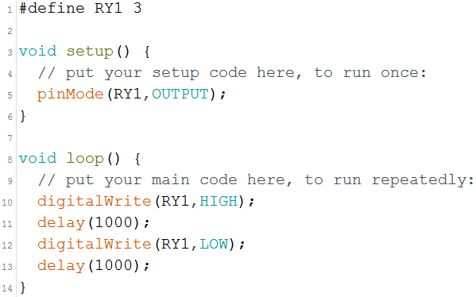Source Code

บันทึกผลการทดลอง

Relay เปิด – ปิด ห่าง กัน 1 วินาที

**การทดลองที่ 2 รับค่าจากสวิตช์เพื่อควบคุมรีเลย์**

ในการทดลองนี้ ใช้การรับค่าจากสวิตช์ กดติดปล่อยดับ และนำสัญญาณที่ได้มาควมคุมรีเลย์ โดยการกดสวิตช์ครั้งที่หนึ่งเป็นการเปิด และกดอีกครั้งหนึ่งเป็นการปิด โดยสังเกตผลการทำงานจาก LED แสดงสถานะการทำงานของบอร์ด RELAY ในขณะทำงาน

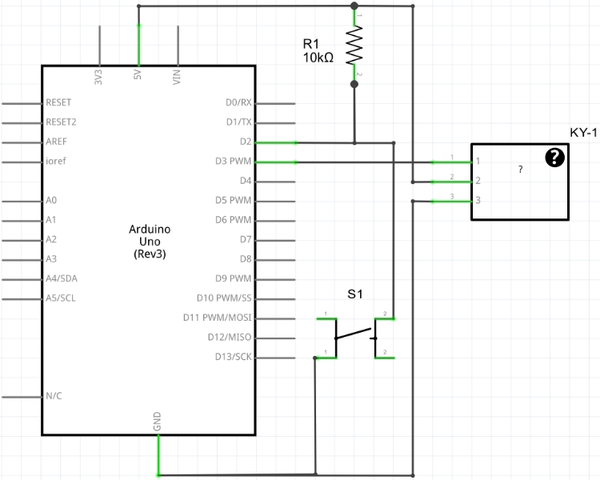รูปแบบการต่อวงจร

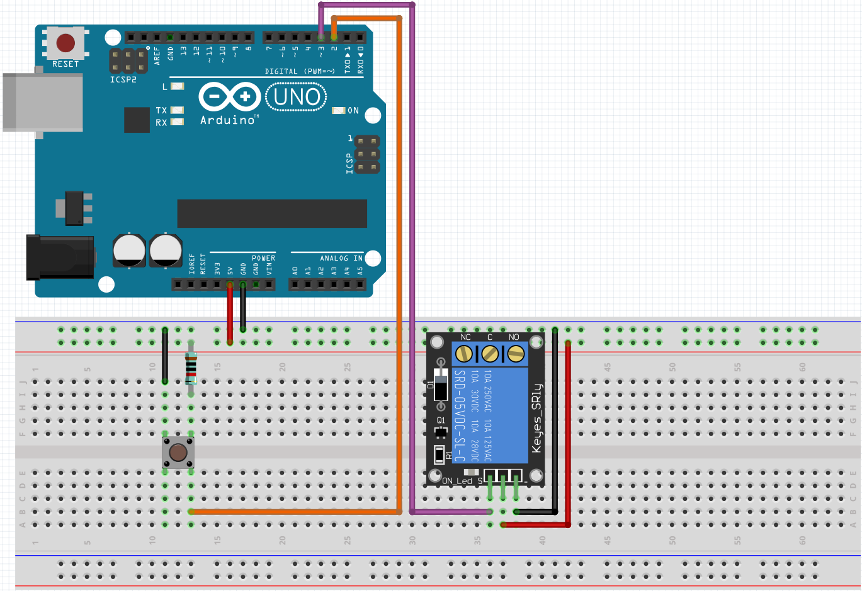

Source Code

#include <DHT.h>

#include <LiquidCrystal.h>

int val = 0;

int temp = 0;

void setup() {

pinMode(3,OUTPUT);

pinMode(2,INPUT);

}

void loop() {

val = digitalRead(2);

if(val == LOW){

delay(50);

val = digitalRead(2);

if(val == HIGH){

if(temp == 0){

digitalWrite(3,HIGH);

temp = 1;

}else{

digitalWrite(3,LOW);

temp = 0;

}

}

}

}

บันทึกผลการทดลอง

กดครั้ง 1 Relay เปิด กดอีกครั้ง Relay ปิด

**การทดลองที่ 3 สวิตช์ควบคุมด้วยอุณหภูมิ ปรับค่าได้**

ในการทดลองนี้ ใช้การรับค่าจากเซ็นเซอร์วัดอุณหภูมิ (DHT11) และนำสัญญาณที่ได้มาควมคุมรีเลย์ โดยใช้ตัว VR ในการปรับตั้งอุณหภูมิตั้งแต่ 0-100 องศาเซลเซียส เพื่อใช้ในการกำหนดให้เปิดหรือปิดรีเลย์ โดยถ้าอุณหภูมิสูงกว่าค่าที่ตั้ง ให้รีเลย์ทำงาน และถ้าอุณหภูมิต่ำกว่าหรือเท่ากับค่าที่ตั้ง ให้ปิดการทำงานของรีเลย์ โดยแสดงผลอุณหภูมิที่ตั้ง และอุณหภูมิที่วัดได้จากเซ็นเซอร์ในจอแสดงผล LCD โดยสังเกตผลการทำงานจาก LED แสดงสถานะการทำงานของบอร์ด RELAY ในขณะทำงาน

รูปแบบการต่อวงจร

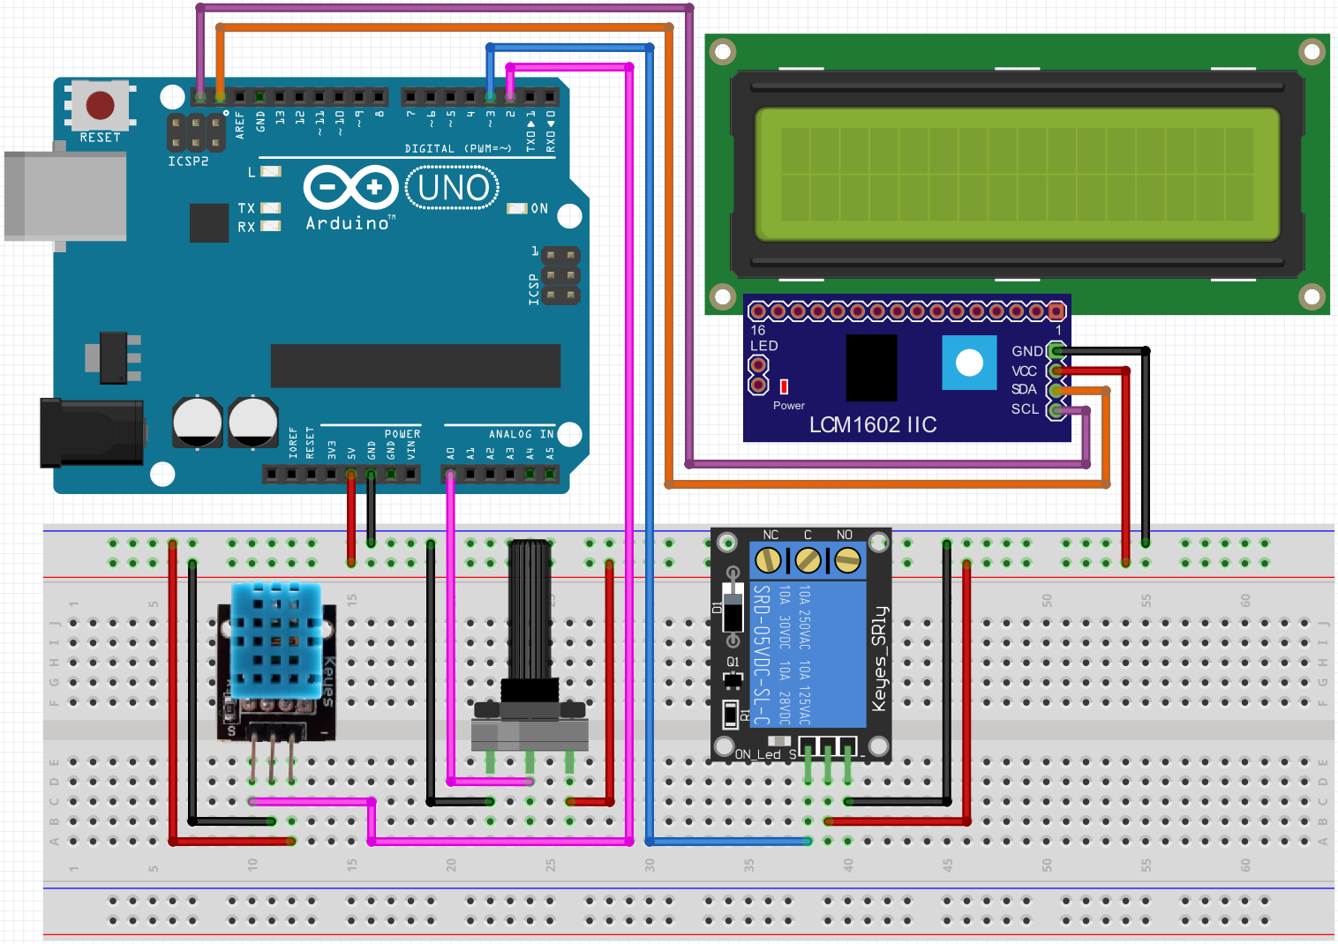

Source Code

#include <Wire.h>

#include <LiquidCrystal_I2C.h>

#include <DHT.h>

LiquidCrystal_I2C lcd(0x27,16,2);

DHT dht(2,DHT11);

int val = 0;

void setup() {

pinMode(3,OUTPUT);

pinMode(2,INPUT);

lcd.init();

lcd.backlight();

}

void loop() {

val = map(analogRead(0),0,1023,0,100);

lcd.setCursor(0,0);

lcd.print("VR = ");

lcd.print(val);

float f = dht.readTemperature();

lcd.setCursor(0,1);

lcd.print("C* = ");

lcd.print(f);

if(f > val){

digitalWrite(3,LOW);

}else{

digitalWrite(3,HIGH);

}

}

บันทึกผลการทดลอง

ถ้าอุณหภูมิสูงกว่าค่าที่อ่านได้จาก VR ให้ Relay ปิด แต่ถ้ามากกว่า ให้ Relay เปิด